مديرية التربية لولاية معسكر
مادة : العلوم الفيزيائية والتكنولوجيا المقاطعة التربوية الثالثة
المتوسطة : الأمير عبد القادر تيغنيف . الأستاذ(ة) : ســــــــــــــــي يوسف ابراهيم .
القسم / المستوى : ❶ متوسط . تاريخ الحصة : . . / . . / 2020

مذكرة تربوية ( بطاقة فنية ) رقم : 08
◄ الميدان :
الظواهر الكهربائية | المادة و تحولاتها | الظواهر الضوئية
①- نوع النشاط :
حصة تعلمية : تعلـــــم الإدماج 02.
عمل مخبري : /
مشروع تكنولوجي : /
تقويم : /
نشاط آخر : /
②- الكفاءة الختامية :
يحل مشكلات تتعلق بتركيب الدارات الكهربائية البسيطة محترما قواعد الأمن الكهربائي.
③- مركبات الكفاءة :
◙ يعرف كيف تشتغل دارة المصباح الكهربائي شائعة الاستعمال و تشغيل الأجهزة المغذاة بالأعمدة الكهربائية.
◙ يتمكن من تركيب دارة كهربائية حسب المخطط النظامي.
◙ يركب دارة كهربائية و يشغلها مراعيا شروط الأمن الكهربائي.
④- مؤشرات التقويم :
مع 1 : يتعرف على الدارة المستقصرة.
مع 2 : يجري صيانة لدارة كهربائية : الكشف عن خلل و تصحيحه.
⑤- الوسائل و المواد والسندات المستغلة أثناء الحصة:
الكـــتاب المدرســـــي ، مخطط منشأة كهربائية منزلية.
⑥- المراجع :
المنهاج، الوثيقة المرافقة، مواقع الانترنيت، الكتاب المدرسي، مذكرات سابقة.
⑦- النقد الذاتي :............................................................................................
...................................................................................................................
الأستاذ(ة) : المدير(ة) : المفتش(ة) :

رقــــــــــــــــم الــــمذكرة:⑧

المادة : العلوم الفيزيائية و التكنولوجيا. المتوسطة :الأمير عبد القادر ▬ تيغنيف ▬
الميدان : الظواهر الكهربائية. الأستاذ(ة) : ســــــــــــــــي يوسف ابراهيم .
المستوى : أولـــــى متوسط . المدة : ① ســـــــــاعــة.
الحصة التعلمية: تعلم الإدمـــــاج 02.
الكفاءة الختامية:
يحل مشكلات متعلقة بالتحولات الفيزيائية للمادة ومفسرا هذه التحولات بالاستعانة بالنموذج الحبيبي للمادة.

♥ الكفاءة الختامية :
يــــــــــــــــــحل مشكلات تتعلق بتركيب الدارات الكهربائية البسيطة محترما قواعد الأمن الكهربائي.
♥ مركبات الكفاءة :
◙ يعرف كيف تشتغل دارة المصباح الكهربائي شائعة الاستعمال و تشغيل الأجهزة المغذاة بالأعمدة الكهربائية.
◙ يتمكن من تركيب دارة كهربائية حسب المخطط النظامي.
◙ يركب دارة كهربائية و يشغلها مراعيا شروط الأمن الكهربائي.
♥ معايير و مؤشرات التقويم :
مع 1 : يــــــــــــــــــــــــــــتعرف على الـــــــــــــــــدارة المستقصرة.
مع 2 : يجري صيانة لدارة كهربائية : الكشف عن خلل و تصحيحه.

هدف وضعيـــــــة " تعلم الإدماج 02 "

▓ مـــــــــــــــــــــــــاذا ندمـــــــــــــــــــــــــــج:
◘ ما هي الدارة المستقصرة؟  ◘ كيف نتجنب الدارة المستقصرة؟ | المعارف و مواضع الادماج.
◘ يستعمل الترميـــــــــــــــــــــــــــــز العالمي.  ◘ يلاحظ و يستكشف و يحلل و يستدل منطقيا.  ◘ ينمذج وضعيات للتفسير و التنبؤ و حل مشكلات و يعد استراتيجية ملائمة لحل وضعيات مشكلة.  ◘ يستعمل مختلف أشكال التعبير الأعداد و الرموز و الأشكال و المخططات و الجداول و البيانات. | الكفاءة العرضية المستهدفة بالادماج.
◘ يمارس الفضول العلمي و الفكر النقدي فيلاحظ و يستكشف و يستدل منطقيا.  ◘ يسعى الى توسيع ثقافته العلمية و تكوينه الذاتـــــــــــــــــــــــــــــــــــــــــــي.  ◘ يكرس العمل الجماعي ضمن وحدة عضوية واحدة ( أعضاء الفوج الواحد ). | السلوكات و القيم  المستهدفة بالادماج.
▓ كــــــــــــــــــــيف ندمـــــــــــــــــــــــــــج:
◘ صـــــــــــــــــــــــــــــور و رسومات توضيحيـــــــــــــة ( بروتوكولات تجريبية ). | نمط السندات التعليمية  المطلوب تجنيدها لتعلم الادماج .
◘ صعوبة الترجمة السليمة للوضعية و تحديد المهمة المقصودة.  ◘ صعوبة توظيف الموارد المعرفيـــــــــــــــــــــــــــــــــــــــــــــة . | العقبات التي يمكن أن تتعرض الاجراء.

قامت أمينة بإشعال مصباح غرفتها فلم يتوهج رغم سلامته، بعد الاستحمام أرادت تجفيف ملابسها في الغسالة، فلاحظت شرارة كهربائية في المأخذ الكهربائي (المقبس) و انقطاع التيار في المنزل.  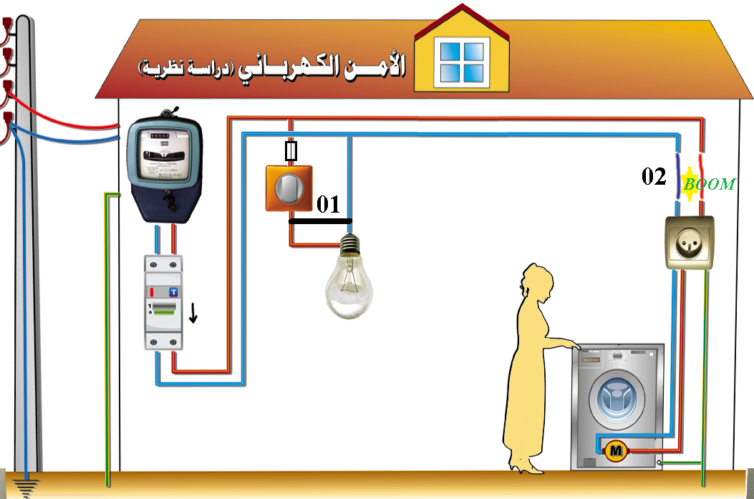 | نـــــــــــص الوضعيـــــة
باستعمال مكتسباتــــــــك و الوثيقة أعلاه:  - برأيك ما سبب كل من:  - عدم توهج المصباح.  - الشرارة الكهربائية في المأخذ الكهربائي(المقبس).  - ما هي وسائل الأمن و الحماية.  - اشرح كيف يمكن تجنب مثل هذه الحوادث. | التعليمــــــــات
◘ يقدم الوضعية و يشرح التعليمات و شكل المطلوب منهم ( لا يقدم التوجيهات أكثر من اللزوم ).  ◘ يساعد التلاميذ على حصر المشكل و الانطلاق في البحث .  ◘ يقدم الدعم و المساعدة من أجل تقديم جهود البحث ( خاصة مع المتعطلين ) بدون تعليقات تقييمية .  ◘ يذكرهم بالوقت .  ◘ يقيم عمل التلاميذ و يعد الخطة العلاجية بعد الانتهاء . | منـــــــاقشــــة  الوضعيـــــــــة

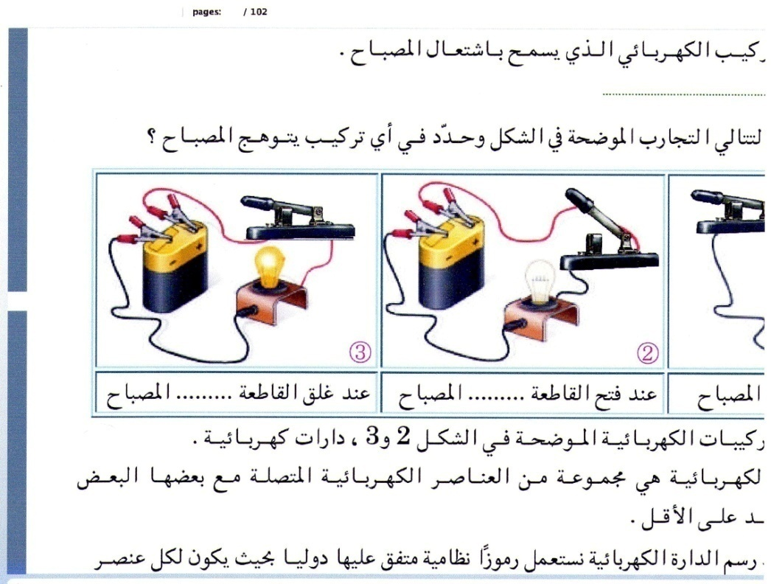


التــــــــــــرجمة الــــــــــــسليمة للوضعيــــــــــة | ◘ يتعلم حصر المشكل و يدون المعطيات و توظيف مكتسباته القبلية التي تقوده إلى الحل .  ◘ يتعرف على الاستقصار و يتوقع الأثر الذي يحدثه.  ◘ يقوم بتحليل مخطط منشأة كهربائية منزلية للوقوف على ضرورة حماية الدارة.
الاستخدام السليم لأدوات المـــــادة | - تفسير الأسبـــــــاب التالية:  - عدم توهج المصباح: استقصار المصباح يؤدي إلى انطفاءه و انصهار سلك المنصهرة(تتلف).  - الشرارة الكهربائية: تلامس أسلاك التوصيل العاريــــــــة.  - وسائل الأمن و الحمايـــــة:  القاطعة، القاطع الآلي، المنصهرات.  - يمكن تجنب هذه الحوادث:  توفير المنصهرات و القاطع الآلي تحسبا لحدوث استقصار أو ارتفاع مفاجئ للتيار الكهربائي.
الانسجام | ◄ التسلسل المنطقي للأفكار و انسجام التفسيرات المقدمة .
التمييز و الاتقان | ◄ الدقة في الاجابة .
المراجع: المنهاج، الوثيقة المرافقة، مواقع الانترنيت، الكتاب المدرسي، مذكرات سابقة.

ما يكتبــــــــــــه التلميـــــــــــــــــذ(ة)
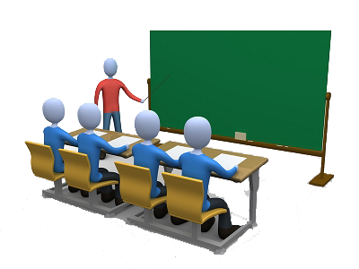


بسم الله الرحمان الرحيم التاريخ : ……………………….
الميدان : الظواهر الكهربائية. الحصة التعلمية: تعلم الإدمـــــاج 02.

نص الوضعية: قامت أمينة بإشعال مصباح غرفتها فلم يتوهج رغم سلامته، بعد الاستحمام أرادت تجفيف ملابسها في الغسالة، فلاحظت شرارة كهربائية في المأخذ الكهربائي (المقبس) و انقطاع التيار في المنزل.
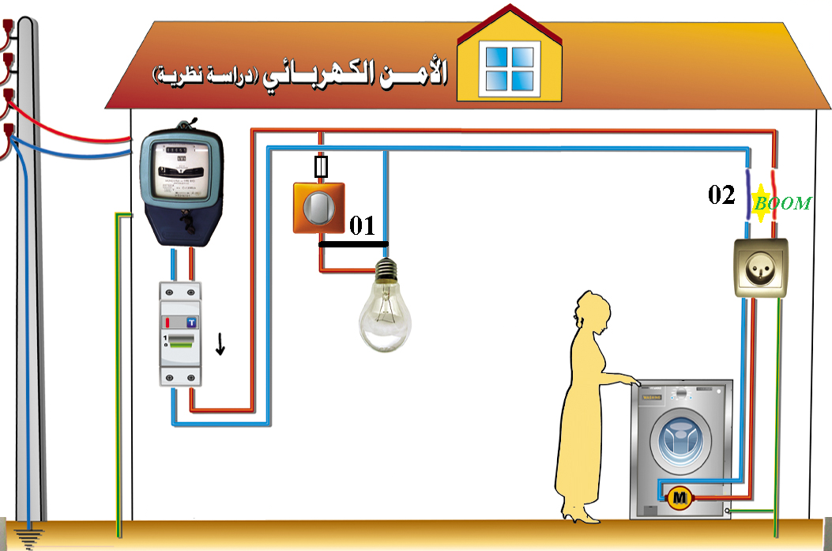
باستعمال مكتسباتــــــــك و الوثيقة أعلاه:
- برأيك ما سبب كل من:
- عدم توهج المصباح.
- الشرارة الكهربائية في المأخذ الكهربائي(المقبس).
- ما هي وسائل الأمن و الحماية.
- اشرح كيف يمكن تجنب مثل هذه الحوادث.
الحــــــــــل:
- تفسير الأسبـــــــاب التالية:
- عدم توهج المصباح: استقصار المصباح يؤدي إلى انطفاءه و انصهار سلك المنصهرة(تتلف).
- الشرارة الكهربائية: تلامس أسلاك التوصيل العاريــــــــة.
- وسائل الأمن و الحمايـــــة:
القاطعة، القاطع الآلي، المنصهرات.
- يمكن تجنب هذه الحوادث:
توفير المنصهرات و القاطع الآلي تحسبا لحدوث استقصار أو ارتفاع مفاجئ للتيار الكهربائي.

